Presse-Information
Neuer Füllstandssensor misst noch mehr Medien

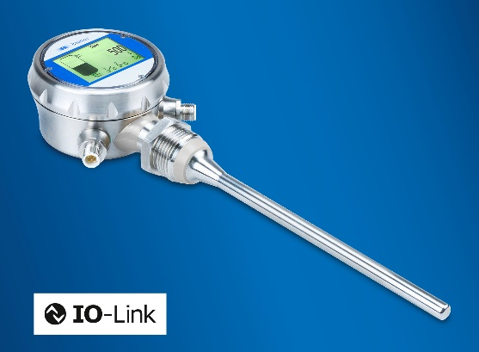
Der Sensorspezialist Baumer macht die kontinuierliche Füllstandsmessung noch einfacher und komfortabler. Der neu entwickelte CombiLevel PLP70 passt sich an sehr viele Medien automatisch an und ermöglicht dank grossem Touch-Display eine bedienerfreundliche Prozessüberwachung. Auf der SPS in Nürnberg (8.-10. November) zeigt Baumer die Weltneuheit. Die für Anwender interessanteste Innovation des potentiometrischen Füllstandssensors PLP70 ist die niedrige Mindestleitfähigkeit des Mediums. Bislang konnte das Vorgängermodell LSP Medien mit einer Leitfähigkeit ab 50 Mikrosiemens/cm messen. Der PLP70 verbessert diesen Wert nochmals deutlich. Er detektiert selbst Füllstände von Prozessmedien mit sehr niedriger Leitfähigkeit (grösser als 10 Mikrosiemens/cm). Damit stösst der PLP70 in bislang unerreichte Grenzbereiche vor und kann auch in Medien wie Prozesswasser zum Einsatz kommen. «Der PLP70 lässt sich besonders gewinnbringend einsetzen bei hoher Sortenvielfalt oder häufigem Medienwechsel. Durch das medienunabhängige Messprinzip bietet der Sensor auch bei den anspruchsvollsten Applikationen höchste Genauigkeit und Wiederholbarkeit», sagt Produktmanager Julian Budde. Als Beispiele für schwierige Anwendungen nennt Budde Prozesse mit schwer messbaren pastösen, anhaftenden oder schäumenden Medien mit niedriger Leitfähigkeit.

Kurze Ansprechzeiten und höchste Präzision steigern Effizienz
Der potentiometrische Füllstandssensor PLP70, selbstverständlich mit IO-Link-Schnittstelle, ermöglicht einen flexiblen Einsatz für eine effiziente Prozessüberwachung und -regelung. Mit den sehr genauen und zuverlässigen Messergebnissen lassen sich Prozesse einfach optimieren, wie beispielsweise die präzise Überwachung des Füllstands von Vorlaufbehältern und Lagertanks. Der PLP70 ist dank kurzer Ansprechzeit von weniger als 100 Millisekunden besonders geeignet für hochdynamische Prozesse mit schnellen Füllstandswechseln in Abfüllanlagen.​ Die sehr genaue, schnelle Füllstandsmessung zahlt sich unmittelbar aus in Form von maximaler Rohstoffausnutzung.

Die Einsatzbereiche von schwimmerlosen potentiometrischen Füllstandssensoren wie dem PLP70 reichen von industriellen Anwendungen (Prozesstanks, Reinigungsanlagen, Filteranlagen, Wasseraufbereitungsanlagen, Landwirtschaftsmaschinen) bis zu hygienischen Anwendungen (Abfüllanlagen, Lager- und Puffertanks, Vorratsbehälter, Prozesstanks, Filteranlagen, Reinigungsanlagen).
Baumer Display für einfache Überwachung und Steuerung
Der PLP70 ist mit dem bewährten Baumer Display ausgestattet. Es zeigt alle benötigte Informationen übersichtlich an, so dass sie auf einen Blick erfasst werden können, auch aus der Ferne. «Zu der einfachen Prozessüberwachung trägt wesentlich der Wechsel der Hintergrundfarbe bei, die den aktuellen Prozesszustand weithin sichtbar anzeigt», erklärt Produktmanager Julian Budde. Das Touch-Display, das Baumer Kunden bereits aus den Produktreihen zu Temperatur-, Druck-, Leitfähigkeits- und Durchflussmessung kennen, ermöglicht eine komfortable Bedienung direkt am Sensor. Damit sind nun alle Baumer Prozessensorfamilien mit einer einheitlichen Anzeige ausgestattet.
Den neuen Füllstandssensor CombiLevel PLP70, der standardmässig mit digitaler IO-Link Schnittstelle sowie analogem Ausgang ausgestattet ist, stellt Baumer erstmals auf der drinktec in München vor. Auf der Fachmesse für die Getränkeindustrie (12.-16. September) können sich Anwender aus Industrie- und Hygienebereichen selbst von der Vielseitigkeit der jüngsten Baumer Innovation im Prozessbereich überzeugen.
Weitere Informationen: www.baumer.com/c/306
Baumer auf der SPS: Halle 4A, Stand 345

Bild: Trumpft bei hoher Sortenvielfalt und häufigem Medienwechsel auf: Der neue Baumer Füllstandssensor CombiLevel PLP70. Bild: Baumer

Anzahl Zeichen (mit Leerzeichen): ca. 3400
Text und Bild Download unter: www.baumer.com/press

Baumer Group
Die Baumer Group ist einer der international führenden Hersteller von Sensoren, Drehgebern, Messinstrumenten und Komponenten für die automatisierte Bildverarbeitung. Baumer verbindet innovative Technik und kundenorientierten Service zu intelligenten Lösungen für die Fabrik- und Prozessautomation und bietet dafür eine einzigartige Produkt- und Technologiebreite. Das Familienunternehmen ist mit rund 2900 Mitarbeitern und 39 Niederlassungen in 19 Ländern immer nah beim Kunden. Mit weltweit gleichbleibend hohen Qualitätsstandards und einer grossen Innovationskraft verschafft Baumer seinen Kunden aus zahlreichen Branchen entscheidende Vorteile und messbaren Mehrwert. Weitere Informationen im Internet unter www.baumer.com.

Pressekontakt:  Holger Thissen  Public Relations Manager  Baumer Group  Phone +41 (0)52 728 17 12  hthissen@baumer.com  www.baumer.com | Firmenkontakt Deutschland/Österreich:  Baumer GmbH  Phone +49 (0)6031 60 07 0  Fax +49 (0)6031 60 07 60 70  sales.de@baumer.com  www.baumer.com | Firmenkontakt Schweiz:  Baumer Electric AG  Phone +41 (0)52 728 11 22  Fax +41 (0)52 728 11 44  sales.ch@baumer.com www.baumer.com

